Curso de Matemáticas de Secundaria Pedro Reina • http://pedroreina.net/cms
Nivel 4 • Análisis • Logarítmica • Ejercicios (09)
Enunciados
Consideramos las funciones «y = log₃x» e «y = 3^{x}». Se pide:
- Averigua cuatro puntos de la gráfica de cada función de modo que tengan las coordenadas cambiadas de orden. Todas las coordenadas deben pertenecer al intervalo [‒1,9]. Si aparece algún número que no sea entero, escríbelo como fracción irreducible. Utiliza la tabla para escribir la solución.
y = log₃x | y = 3^{x}
- Utilizando los puntos calculados en el apartado anterior, representa gráficamente de modo aproximado las gráficas de las dos funciones utilizando el espacio disponible. Observa que los puntos que has calculado son simétricos respecto a la recta bisectriz del primer y tercer cuadrantes.
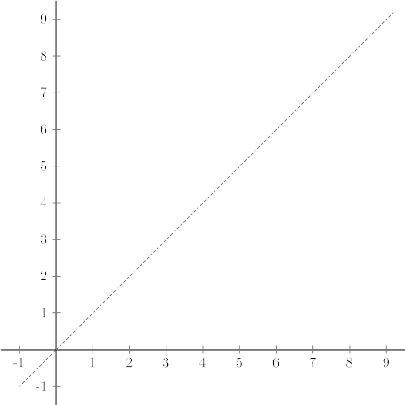
Soluciones

y = log₃x | y = 3^{x}
(⅓,‒1) | (‒1,⅓)
(1,0) | (0,1)
(3,1) | (1,3)
(9,2) | (2,9)



